附件1：沈阳理工大学研究生招生咨询联系表
院系所代码 | 学院名称 | 联系人 | 联系电话 | 一志愿复试QQ群或微信群二维码
—— | 研究生院 | 王老师 | 024-24686219
001 | 马克思主义学院 | 乔老师 | 13079245677
002 | 艺术设计学院 | 李老师 | 13940086287
002 | 艺术设计学院 | 吴老师 | 13940307309
003 | 装备工程学院 | 吴老师 | 024-24681249  15940563167
004 | 机械工程学院 | 郭老师 | 024-24682163  13840302468  （微信同步）
005 | 汽车与交通学院 | 张老师 | 13166749042 | QQ群：150824203
005 | 汽车与交通学院 | 汪老师 | 024-24681272  13555796729 | QQ群：150824203
006 | 材料科学与工程学院 | 谭老师 | 13998112651
007 | 理学院 | 沈老师 | 18940272528
007 | 理学院 | 蔡老师 | 15566143315
008 | 信息科学与工程学院 | 周老师 | 024-24681543  13514262032 | 一志愿考生按专业进群：  QQ一群795056537（通信工程085402、信息与通信工程081000）；  QQ二群778539891（计算机科学与技术081200）；  QQ三群748609236（计算机技术085404）
009 | 环境与化学工程学院 | 唐老师 | 024-24682326  13149801701
009 | 环境与化学工程学院 | 孙老师 | 024-24680345  13002408626
010 | 经济管理学院 | 金老师 | 024-24682203  13478181074
010 | 经济管理学院（MBA） | 刘老师 | 024-24682303  18641331545
011 | 外国语学院 | 冯老师 | 15140057375 | 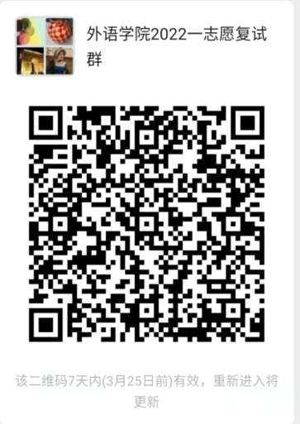
012 | 自动化与电气工程学院 | 李老师 | 024-24682312  15524276721 | QQ群：799485300
012 | 自动化与电气工程学院 | 蒋老师 | 13066582403 | QQ群：799485300

